En hommage à Maradona, des footballeurs s’engagent auprès du pape François pour la paix
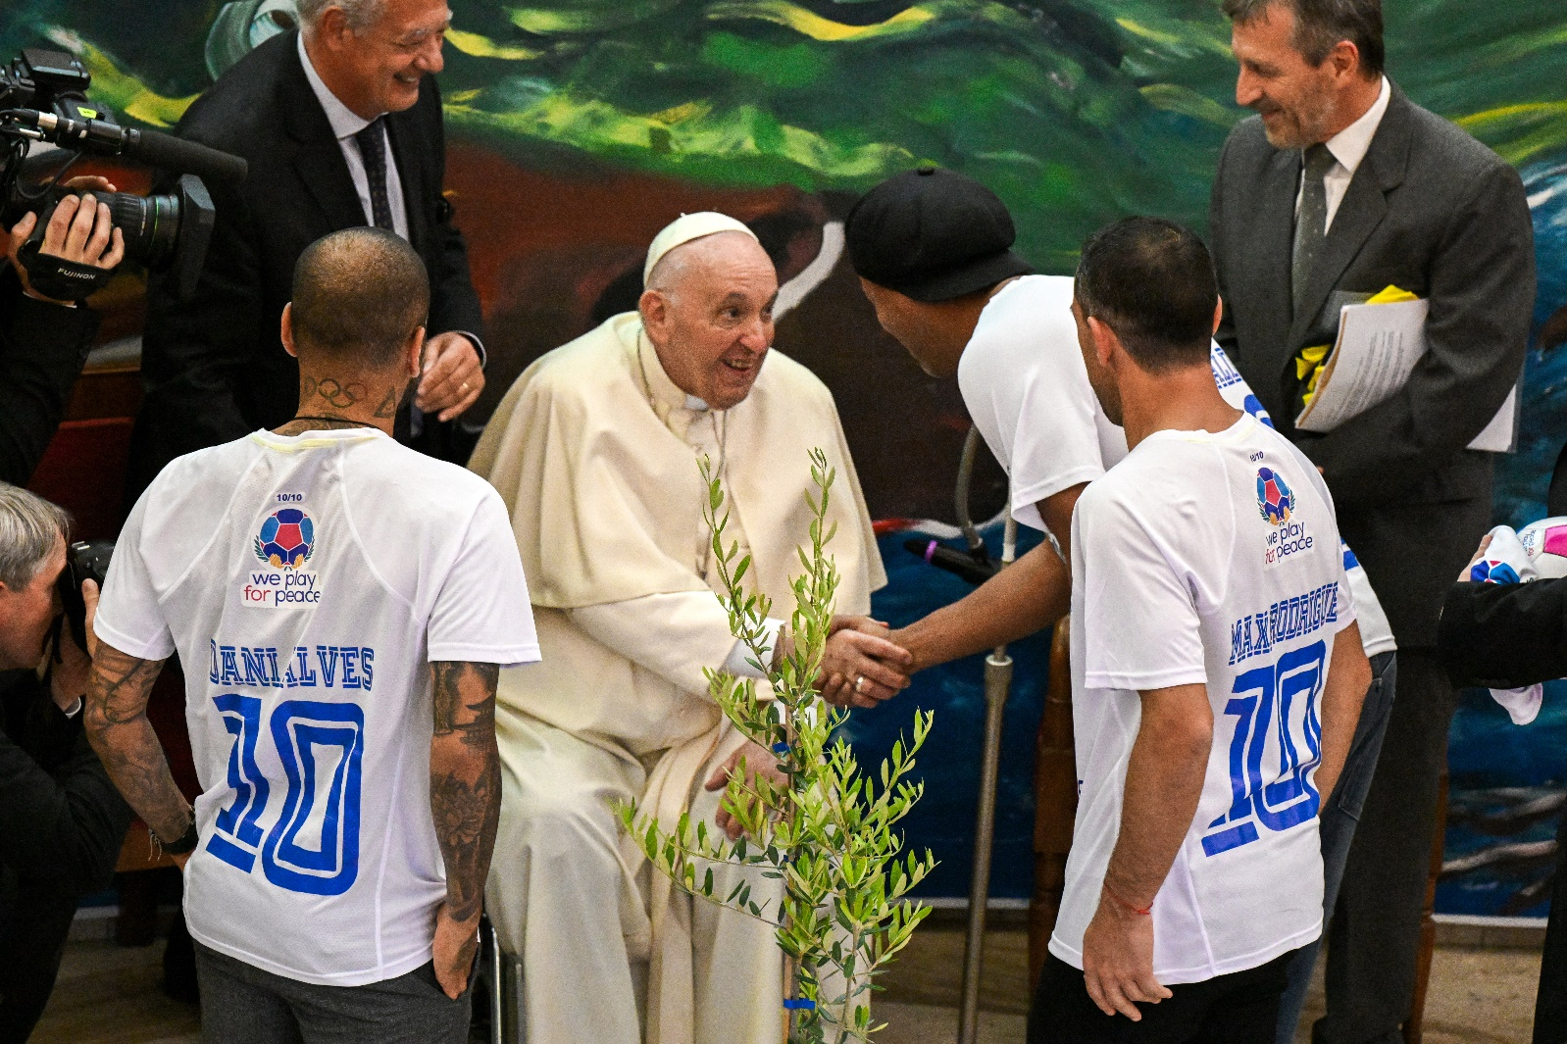
Photo by Tiziana FABI / AFP
Cyprien Viet - publié le 19/05/22 - mis à jour le 19/05/22

Ce 19 mai, les trois stars du ballon rond Ronaldinho, Dani Alves et Maxi Rodriguez ont pu rencontrer le pape François pendant un événement organisé par Scholas Occurentes, sa fondation en faveur de l’éducation, qui est particulièrement active en Amérique latine. Un match pour la paix sera organisé le 10 octobre prochain à Rome et sera l'occasion d'un hommage à Diego Maradona, décédé en 2020.
Arborant des t-shirts « We play for peace », du nom d’une l’association qui organise le match pour la paix qui sera organisé pour la 3e fois depuis le début du pontificat du pape François, Ronaldinho, Dani Alves et Maxi Rodriguez, trois stars du ballon rond, sont venus ce jeudi 19 mai à la rencontre du Pape dans l’amphithéâtre Benoît XVI, au terme d’une rencontre organisée au Vatican par la fondation Scholas Occurrentes, à laquelle avait notamment participé le chanteur Bono, du groupe U2. Après une période de suspension due à la pandémie, la tradition du match pour la paix – qui s’était déjà tenu en 2014 et en 2016 – sera donc relancée le 10 octobre 2022.
Ronaldinho, champion du monde avec le Brésil en 2002 et joueur vedette du PSG entre 2001 et 2003, s’était déjà associé au match pour la paix lors des éditions précédentes. Désormais retraité du sport de haut niveau, il s’est investi dans l’action humanitaire comme ambassadeur des Nations unies pour le sport au service du développement et de la paix. Son compatriote brésilien Dani Alves, qui lui est encore en activité au sein du FC Barcelone, et l’Argentin Maxi Rodriguez, à l’initiative de We Play for Peace, participeront eux aussi au match.

Un maillot floqué « Francisco »
Les trois joueurs ont offert un maillot floqué au nom de « Francisco » et du numéro 10 au pontife. Ce dernier a signé un ballon de son nom et il a béni un olivier, arbre symbole de paix, qui sera présenté au 10 octobre au Stadio Olimpico de Rome. Dans le contexte de la guerre en Ukraine et des autres conflits qui ensanglantent la planète, ce match impliquera de nombreux joueurs de premier plan afin de “soutenir l’appel du Pape à la Paix, à l’unité et à la rencontre”.
Un clip de présentation a montré l’implication de stars du ballon rond comme Lionel Messi, Gianluigi Buffon, Luis Suarez ou encore Angel di Maria. Les filles de Maradona assurent dans cette vidéo que l’organisation de ce match était “un rêve » de leur père, décédé en novembre 2020.
L’entraîneur José Mourinho y précise que ce match sera ainsi une occasion de rendre hommage au joueur argentin, qui s’exprime lui-même, à titre posthume, au terme de ce clip. « Nous commençons le compte à rebours d’ici au 10 octobre. Je veux tous vous voir au Stadio Olimpico pour profiter du match pour la paix », assure Diego Maradona dans cette vidéo enregistrée sur un terrain de football avant son hospitalisation et son décès, survenu le 25 novembre 2020.

L’amitié du pape François pour Maradona
L’ancienne idole de Naples avait personnellement participé aux deux précédentes éditions au Stadio Olimpico de Rome. Lors de l’édition 2016, son altercation avec son compatriote Juan Sebastian Veron avait quelque peu entaché la rencontre. Mais cet engagement solidaire du « Pibe de Oro » a surtout été l’occasion de manifester à plusieurs reprises son amitié pour le pape François qu’il appelait avec affection « mi Francisquito », “mon petit François”.
En janvier 2021, dans un entretien à La Gazetta dello Sport, le pape François avait rendu hommage à la légende disparue. “Je me souviens avec plaisir de tout ce que Diego a fait pour Scholas Occurrentes, la Fondation qui s’occupe des nécessiteux dans le monde entier”, avait alors confié le pape argentin. « Sur le terrain, il a été un grand poète, un grand champion qui a donné de la joie à des millions de personnes, en Argentine comme à Naples », avait souligné le Pape, rejoignant ainsi la remarque simple et émouvante d’un Napolitain interrogé par une radio française au soir de sa mort : « Avec Maradona, nous étions pauvres mais heureux ».

